Д/з от 06.03, 07.03.
Следующий урок – контрольный!!!
1) Знать знаки во всех пройденных тональностях.
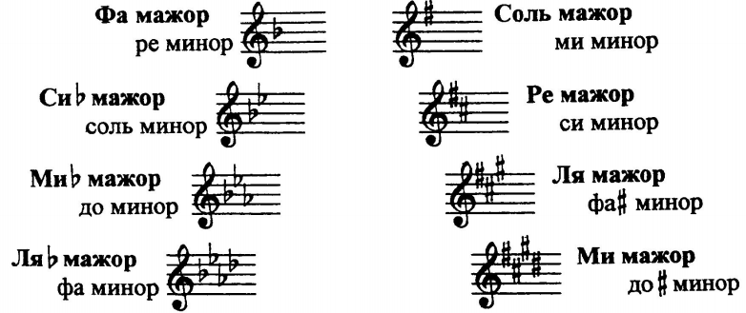
2 Уметь строить D7 c разрешением в любой пройденной тональности.
Не забываем для минора использовать гармонический вид!
3) Уметь строить тритоны с разрешениями в любой пройденной тональности.
Натуральный мажор: Натуральный минор:
ув4 на IV ув4 на VI
ум5 на VII ум5 на II
4) Уметь строить главные трезвучия с обращениями в любой пройденной тональности. Знать, на какой ступени строится любой из этих аккордов! Не забываем, что, когда строим доминанту в миноре, используем гармонический вид!!!

